
Дисциплина: МДК.09.01 Проектирование и разработка веб-приложений
Отчет по выполнению практической работы № 7 на тему: «Разработка концепций дизайна веб-приложения».

Выполнила:
Группа: 4ИСП9-45
Студентка:
Опанасик Ольга Владимировна

Проверил преподаватель:
Кондыбаева А.Б.

Москва 2026 г.

Цель работы
Разработать концепцию дизайна, соответствующую фирменному стилю заказчика — портал волонтёрских акций Москвы «Добрый город».

Оборудование и ПО
- Векторная графика — SVG (код), растровая — PNG/WebP; прототипы — HTML/CSS, Chromium.
- Шрифты Lora и Inter (лицензия SIL OFL).

Фирменный стиль заказчика
Заказчик — волонтёрский проект. Ключевые ценности: доброта, открытость, «помогаем вместе». Знак — домик с сердцем внутри и солнечной точкой; настроение — тёплое, дружелюбное, без «казённости». Целевая аудитория — молодые жители города, которые открывают сайт со смартфона.

1. Мудборд
Мудборд собирает настроение: тёплые плоские иллюстрации людей, яркие плашки направлений, мягкие скругления, крупный шрифт с засечками в заголовках.
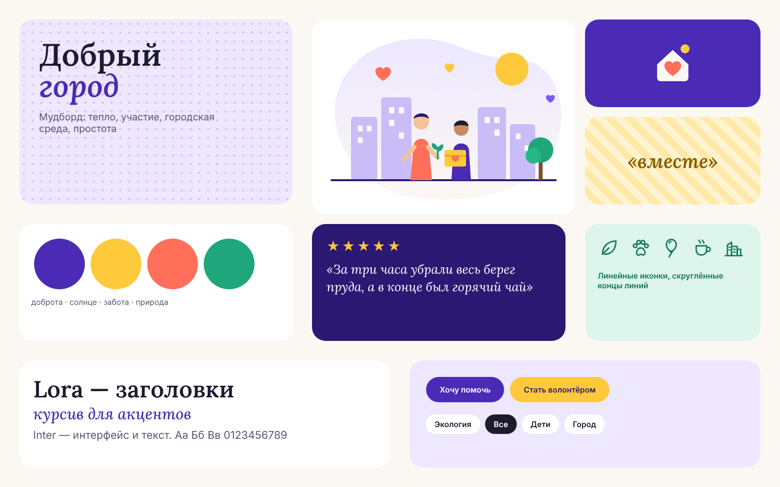
Рисунок 1. Мудборд проекта

2. Цветовая схема
Таблица 1. Палитра
Цвет | HEX | Где используется
Фиолетовый «Доброта» | #4B2BB5 | основной: кнопки, ссылки, активные элементы
Глубокий фиолетовый | #2A1873 | подвал, блок отзывов
Солнечный | #FFC93C | акцент: «Стать волонтёром», звёзды, аватар
Коралловый | #FF6F59 | сердца, направление «Дети», ошибки (фон)
Мятный | #1FA67A | экология, статус «Завершено»
Молочный | #FBF8F3 | фон страниц
Чернила | #1E1B2E | основной текст
Серо-сиреневый | #5D5873 | второстепенный текст

Контраст пар «текст/фон» рассчитан по формуле WCAG 2.1 (требование AA — не ниже 4,5:1 для обычного текста):
Таблица 2. Контраст основных пар
Текст | Фон | Где | Контраст
#FFFFFF | #4B2BB5 | текст на основной кнопке | 9,08 : 1
#2A1873 | #FFC93C | текст на солнечной кнопке | 9,26 : 1
#1E1B2E | #FBF8F3 | основной текст на фоне | 15,84 : 1
#5D5873 | #FFFFFF | второстепенный текст на карточке | 6,75 : 1
#C2412F | #FFE6E1 | текст ошибки на фоне ошибки | 4,32 : 1 — ниже 4,5
#127A58 | #DDF5EC | статус «Завершено» | 4,64 : 1
#8A5A00 | #FFF4D1 | статус «Новая» | 5,39 : 1
#FFFFFF | #2A1873 | текст в блоке отзывов | 14,22 : 1

Пара «текст ошибки на фоне ошибки» (#C2412F на #FFE6E1) дала 4,32 : 1 — чуть ниже нормы. В итоговой версии app/ цвет текста ошибки затемнён до #B23A27 (5,01 : 1).

3. Шрифтовая пара
Таблица 3. Шрифты
Шрифт | Роль | Почему
Lora (с засечками) | Заголовки, цифры в статистике | Тёплый «книжный» характер, хорошая кириллица, есть курсив для цитат отзывов
Inter (без засечек) | Основной текст, кнопки, формы | Высокая читаемость на экранах, 400/600/700 начертания

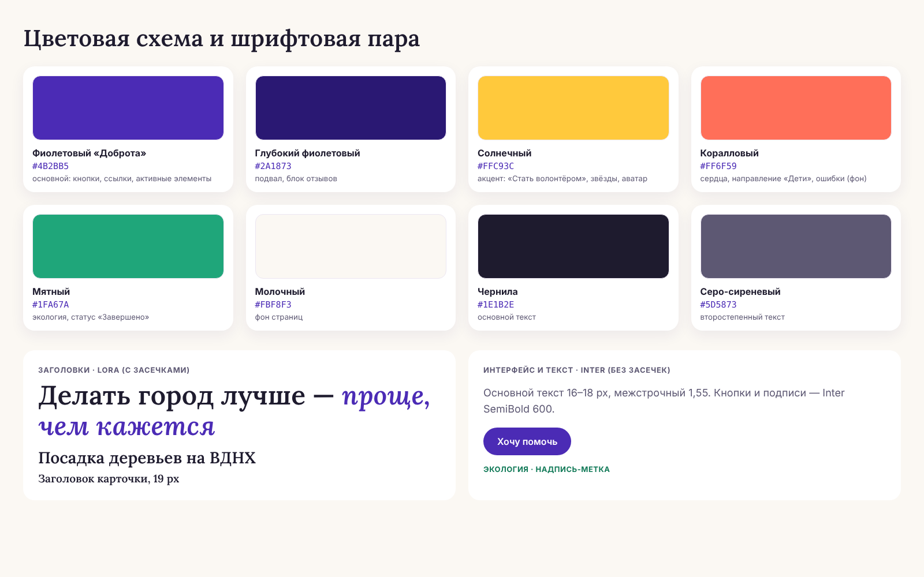
Рисунок 2. Цвета и шрифтовая пара

4. Макеты страниц
Макеты собраны в HTML/CSS на ширине 1440 px — они же стали основой интерфейса. Векторные иллюстрации (логотип, герой-иллюстрация, иконки направлений) нарисованы в SVG и лежат в папке материалы/вектор.
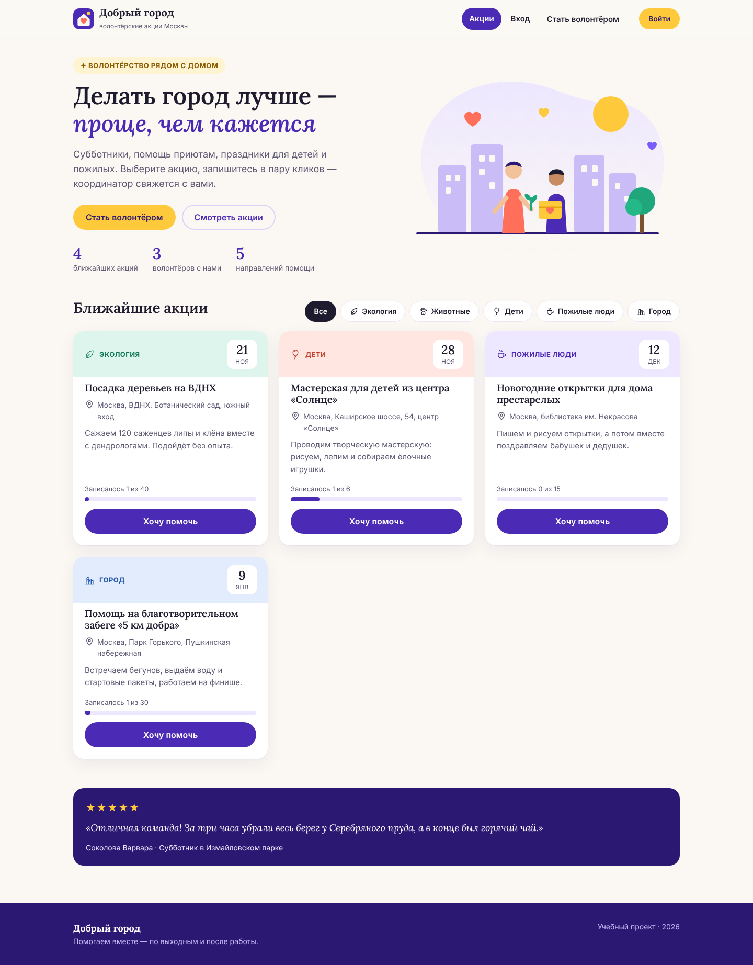
Рисунок 3. Макет главной страницы
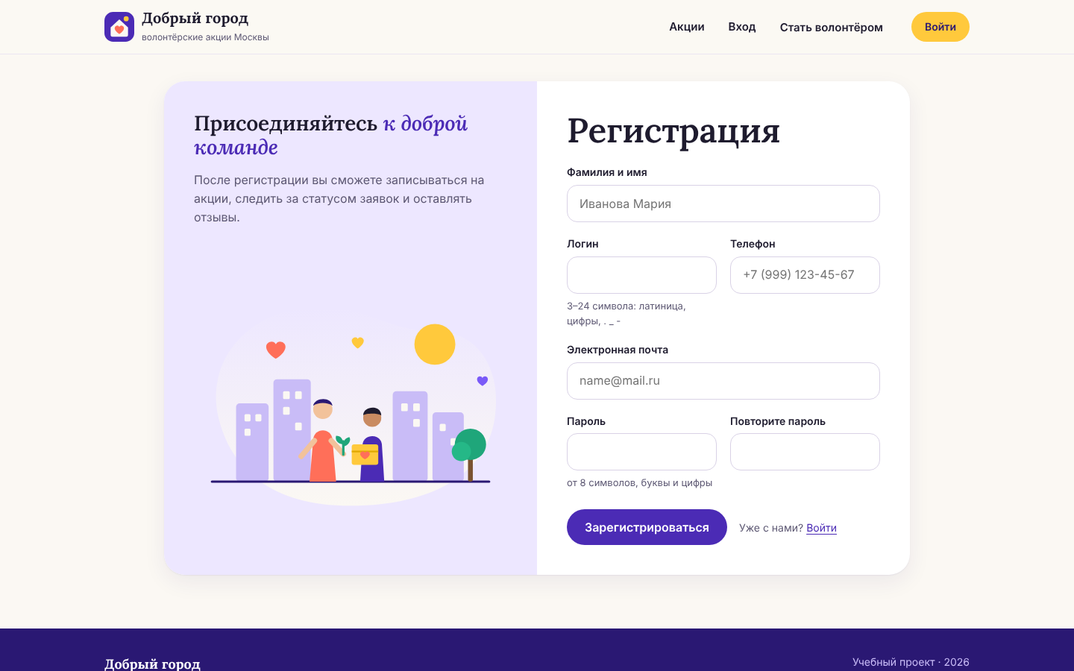
Рисунок 4. Макет регистрации
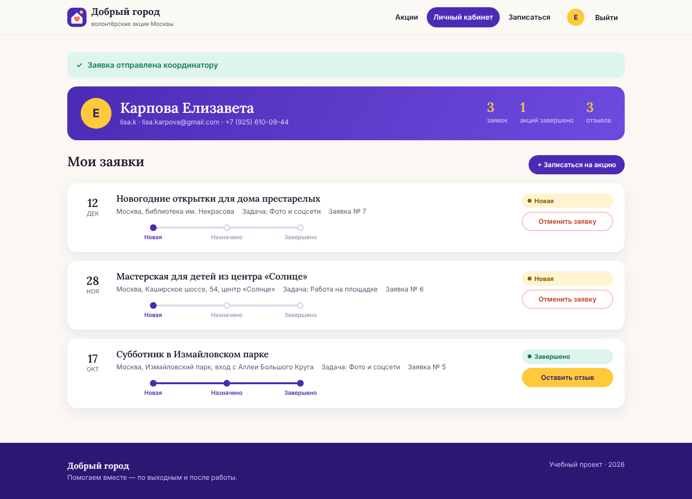
Рисунок 5. Макет личного кабинета
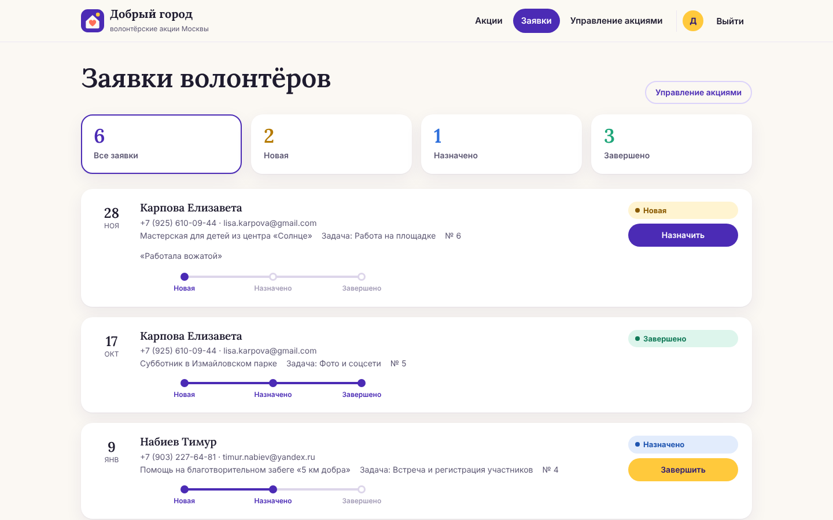
Рисунок 6. Макет страницы координатора

5. Проверка соответствия фирменному стилю
Таблица 4. Чек-лист соответствия
Критерий | Выполнено
Знак (домик с сердцем) в шапке всех страниц | Да
Основной цвет — фиолетовый «Доброта», акцент — солнечный | Да
Одинаковые скругления (12–20 px) и мягкие тени | Да
Цвет направления повторяется на плашке, иконке и полосе карточки | Да
Контраст текста ≥ 4,5 : 1 | Да, кроме одной пары (исправлено в итоговой версии)
Единые стили кнопок, полей, сообщений | Да

Вывод
Разработана концепция дизайна: мудборд, палитра из 8 цветов с проверкой контраста, шрифтовая пара Lora + Inter, векторная графика и 4 макета страниц. Концепция использована в ПР 8 (мобильные макеты) и ПР 11 (рабочее приложение).

